“智守风华”团队（冠军）
做的是风控AI
当公司诞生一个创新想法时，让AI专家团队来测评、做风险把控。
它设计了四位AI风控专家智能体：
看起来有平板演示？
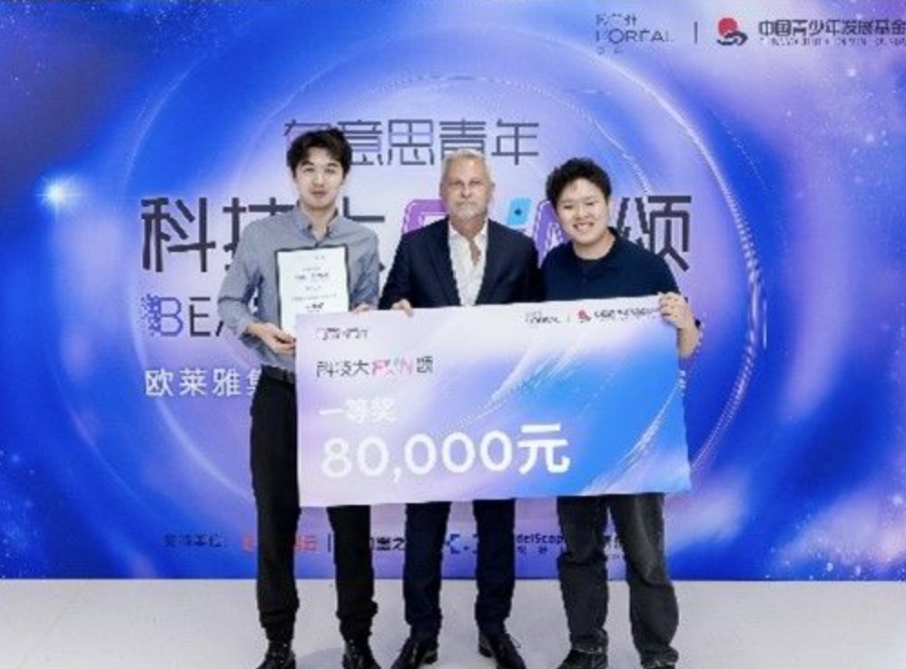
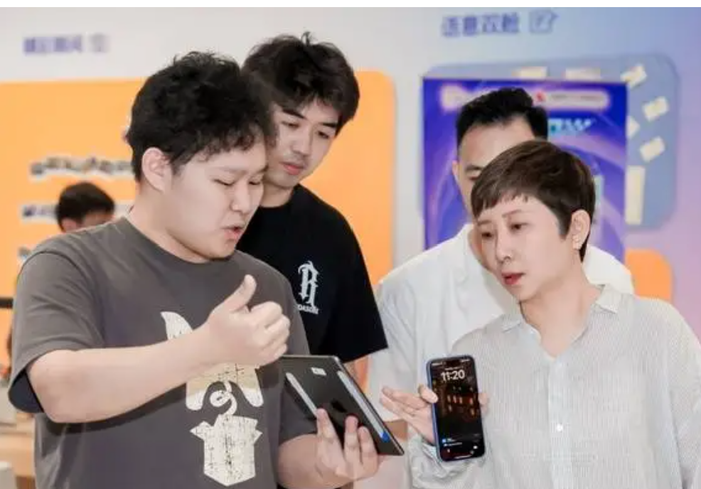
- 法律专家
- 业务专家
- 调研专家
- 缓释专家
平时，各个业务部门可以训练AI大模型学习各种真实风控业务场景，让它们的能力无限趋近于真实专家
一旦公司有了一个创新想法：
- 法律专家会调取大模型知识库，评估该方案是否合规
- 业务专家基于真实人类，提出建议
- 调研专家介入互联网搜索引擎，探讨可行性
- 缓释专家出具专家报告，看如何降低方案的风险
然后，四位专家会开圆桌会议。平板屏幕左边出现一个圆桌，右边飞速出现各种计算公式。专家们讨论完毕后，大模型的使用者还可以从上帝视角加入圆桌讨论，并且提问。最后，AI专家团队会出具可视化报告。
队伍采访中他们说：他们做的事情是帮助新产品新想法更好地落地，一定程度上进行把关，减少出问题的可能性。队伍采访中他们还说：不希望AI只是冷冰冰的工具，所以把它具象化成了人（四大专家圆桌会议的形式）。另外，他们在接受采访时也强调了，这个只是打造赋能业务的咨询系统，而非限制创新的决策系统。

““智守风华”团队（亚军团队之一）

做的是一个“AI护肤品搭配顾问”
分析用户上传的护肤品成分与皮肤状态，提供个性化护肤建议。灵感源自创始人母亲因误用护肤品而过敏的真实经历。
大体是让用户上传护肤品成分和自己皮肤状态，然后由AI给出个性化搭配建议的工具。

““天气真好”团队（季军之一）
是一个美妆行业的数据分析助手，面向门店运营人员。
核心功能是帮助没有专业数据分析背景的门店运营人员，通过简单查询获得销售数据与趋势分析，帮助品牌更精准地掌握市场动态。使用者不需要懂数据分析，只需用自然语言提问，就能获得销售数据和趋势洞察。

